1.dubbo和zookeeper框架启动步骤：

(1)启动zookeeper:

D:\zookeeper-3.4.6\zookeeper-3.4.6\bin--双击zkServer

(2)启动service工程

选中service工程,右键Run As--Run Configurations---左边列表选择

Java application---service工程名---右边需要配置Main和Arguments---

Main中需要配置Name和Project和Main class......Arguments中需要配置Name和Vm arguments

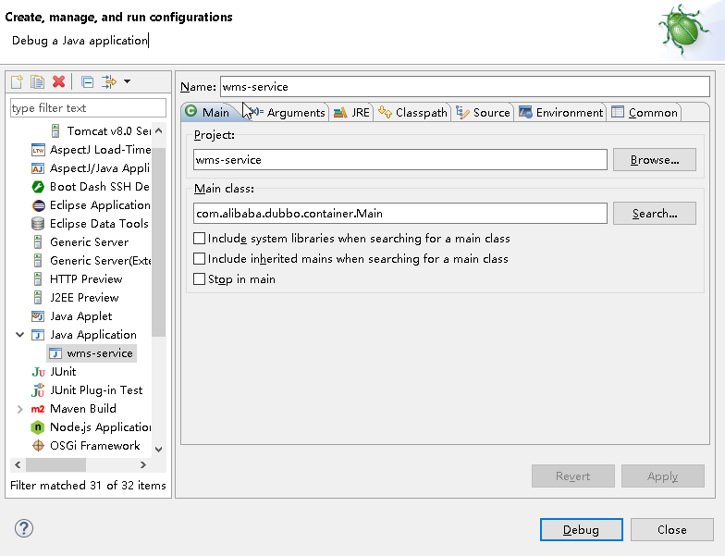

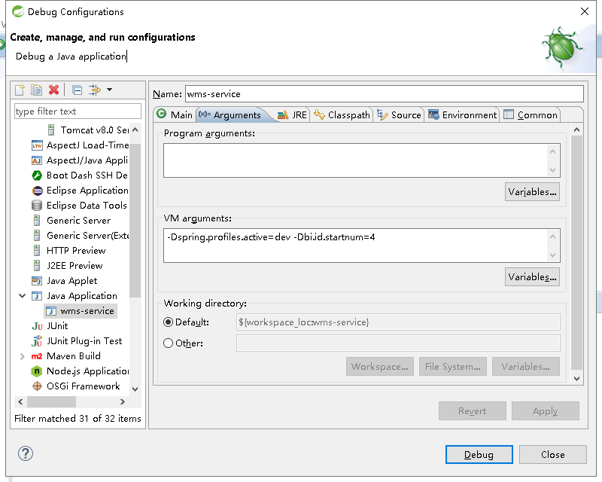

1. 启动web工程

先在servers中,右键,addAndRemove,添加进需要启动的工程

选中web工程---右键Run As--Run Configurations---左边列表选择tomcat---

右边点击start

浏览器访问地址为：localhost:8080/wms

注意:tomcat启动会超时,选中tomcat--右键open---Timeouts--start（tomcat开启时间改大点）

-Dspring.profiles.active=dev -IMG_256Dbi.id.startnum=4

1. ocb项目

用户名和密码：huangxm 111111